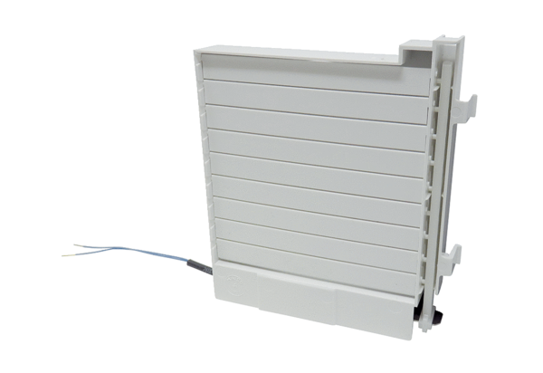Рамка с заслонкой KR ECA 100 iproАссортимент: A
Номер артикула: E059.2007.9101Изготовитель: MAICO

